Тестовые задания
9 – 11 классы (юноши, девушки)

I. История физической культуры

1. Основоположником отечественной системы физического воспитания является:
А) М.В. Ломоносов;
Б) К.Д. Ушинский;
В) П.Ф. Лесгафт;
Г) Н.А. Семашко.

2. В каком году Олимпийские игры проводились в нашей стране?
А) Олимпийские игры планировалось провести в 1944 г., но они были отменены из-за Второй мировой войны;
Б) в 1980 г. XXII Олимпийские игры проводились в Москве;
В) в 1976 г. XII зимние Олимпийские игры проводились на Кавказе в Красной Поляне.
Г) в нашей стране Олимпийские игры ещё не проводились.

3. Олимпийская хартия представляет собой:
А) положение об Олимпийских играх;
Б) программу Олимпийских игр;
В) свод законов об Олимпийском движении;
Г) правила соревнований по олимпийским видам спорта.

4. Зимние Олимпийские игры 2014 года состоятся в:
А) Сочи;
Б) Москве;
В) Санкт – Петербурге;
Г) Иркутске.

5. В каком году, и в каком городе было положено начало проведению Зимних Олимпийских игр?
А) 1916г. – Осло;
Б) 1920г. - Лейк – Плейсид;
В) 1924г. – Шамони;
Г) 1928г. - Сент – Мориц.

6. Владимир Сальников, Галина Прозуменщикова, Андрей Крылов, Александр Попов - чемпионы Олимпийских игр в …….
А) биатлоне;
Б) плавании;
В) конькобежном спорте;
Г) легкой атлетике.

7. Каково происхождение слова «Стадион»:
А) дорога;
Б) стадо;
В) круг;
Г) ступня.

8. Инициатором возрождения Олимпийских игр современности является:
А) Римский император Феодосий I ;
Б) Пьер де Фреди, барон де Кубертен;
В) Философ-мыслитель древности Аристотель;
Г) Хуан Антонио Самаранч.

9. Спортсмены Российской федерации впервые выступили под российским флагом:
А) в 1992 г. в Барселоне, Испания;
Б) в 1992 г. в Альбервилле, Франция;
В) в 1994 г. в Лиллехаммере, Норвегия;
Г) в 1996 г. в Атланте, США.

10. Кто имел право принимать участие в древнегреческих Олимпийских играх?
А) только свободные греки мужчины;
Б) греки мужчины и женщины;
В) только греки мужчины;
Г) все желающие.

II. Базовые понятия физической культуры

11. Под физическим развитием понимается:
А) процесс изменения морфофункциональных свойств организма на протяжении жизни;
Б) размеры мускулатуры, форма тела, функциональные возможности дыхания и кровообращения, физическая работоспособность.
В) процесс совершенствования физических качеств при выполнении физических упражнений;
Г) уровень, обусловленный наследственностью и регулярностью занятий физической культурой и спортом.

12. Двигательное умение это:
А) выполнение любых упражнений;
Б) нестабильное выполнение двигательного действия;
В) выполнение специальных упражнений;
Г) двигательный навык.

13. Техникой физических упражнений принято называть:
А) способ целесообразного решения двигательной задачи;
Б) способ организации движений при выполнении упражнений;
В) состав и последовательность движений при выполнении упражнений;
Г) рациональную организацию двигательных действий.

14. Активная гибкость – это когда движения выполняются за счет:
А) отягощений;
Б) веса собственного тела;
В) мышечных сокращений;
Г) приведенных выше параметров одновременно.

15. Виды двигательной активности, благотворно воздействующие на физическое состояние и развитие человека, принято называть:
А) физическими упражнениями;
Б) физическим воспитанием;
В) физической культурой;
Г) физическим трудом.

16. Спортивно-игровую деятельность характеризует…
А) стремление к максимальному результату;
Б) конфликтность ситуаций поединков;
В) наличие конкретного сюжета;
Г) высокая значимость качества исполнения роли.

17. К антропометрическим показателям относятся:
1) рост;
2) вес;
3) ЧСС;
4) артериальное давление;
5) ЖЕЛ;
6) объем грудной клетки
А) 2, 5, 6;
Б) 1, 2, 3;
В) 1, 2, 6;
Г) 2,3,4.

18. Этого игрового амплуа в баскетболе не существует:
А) центровой;
Б) защитник;
В) полузащитник;
Г) нападающий.

19. Осанкой называется:
А) качество позвоночника, обеспечивающее хорошее самочувствие и настроение;
Б) пружинные характеристики позвоночника и стоп;
В) привычная поза человека в вертикальном положении;
Г) силуэт человека.

20. Что чаще всего приводит к нарушению осанки?
А) Высокий рост;
Б) Уменьшение межпозвоночных дисков;
В) Нарушение естественных изгибов позвоночника;
Г) Слабая мускулатура.

III. Физическая культура человека

21. Под здоровым образом жизни понимается:
А) отсутствие вредных привычек, регулярное посещение врача, цивилизованное отношение к природе;
Б) регулярные занятия спортом, закаливания, пропаганда здорового образа жизни;
В) определенный стиль жизнедеятельности человека, направленный на сохранение и укрепление здоровья;
Г) поддержание на протяжении многих лет высокой работоспособности.

22. Определите диапазон частоты сердечных сокращений (пульс) у здорового человека в состоянии покоя:
А) 40-55 ударов в минуту;
Б) 70-80 ударов в минуту;
В) 90-100 ударов в минуту;
Г) 100-110 ударов в минуту.

23. С помощью какого теста не определяется физическое качество выносливость?
А) 6- ти минутный бег;
Б) Плавание на дистанции 800 метров;
В) Лыжная гонка на 3 километра;
Г) Бег на 100 метров.

24. Для оценки физического развития человека используются:

А) Показатели антропометрических измерений;
Б) Показатели уровня развития физических качеств;
В) Показатели сформированности двигательных умений;
Г) Показатели функциональных систем организма.

25. Статические, динамические, циклические, ациклические и комбинированные физические упражнения относятся к классификации…
А) физиологической;
Б) по признаку спортивной специализации;
В) по признаку особенностей мышечной деятельности;
Г) биомеханической.

26. К упражнениям с преодолением собственного веса относятся:
А) упражнения с отягощениями (штангой, гантелями, набивными мячами);
Б) упражнения с преодолением сопротивления внешней среды;
В) упражнения в пассивном напряжении мышц;
Г) гимнастические силовые упражнения.

27. Развитие организма человека называется:
А) онтогенезом;
Б) филогенезом;
В) социогенезом;
Г) антропогенезом.

28. К вспомогательным средствам физической культуры относятся:
А) физические упражнения;
Б) гигиенические и природные факторы;
В) туризм;
Г) подвижные игры.

29. Низкая работоспособность это:
А) когда человек медленно утомляется;
Б) когда человек быстро утомляется;
В) когда человек совсем не утомляется;
Г) когда человек медленно утомляется и быстро восстанавливается.

30. Для чего используется метод пульсометрии при проведении уроков по физической культуре в школе?
А) Для определения общей плотности урока;
Б) Для определения моторной плотности урока;
В) Для определения влияния физической нагрузки на организм;
Г) Для оценки настроения занимающихся.

IV. Организация и проведение (методика) занятий физической культурой и оценка их эффективности
Отвечая на вопросы 31 - 40, необходимо самостоятельно подобрать слово, которое, завершая утверждение, образует истинное высказывание. Подобранное слово впишите в бланк ответов.
31. Сохранение равновесия тела путем изменения положения его отдельных звеньев называется …………………..

32. Расстояние по фронту между занимающимися называется…

33. Состояние организма, возникающие при длительном выполнении какой-либо работы и приводящее к временному снижению работоспособности называется ……………..

34. Метод, характеризующийся выполнением всеми занимающимися одного и того же задания, независимо от форм построения обозначается как…

35. Свойство опорно-двигательного аппарата, обусловливающее возможность выполнения движений с большой амплитудой, обозначается как...

36. В подростковый период силовые упражнения могут служить препятствием к увеличению…

37. Метод организации деятельности занимающихся, предусматривающий одновременное выполнение несколькими группами разных заданий, называется...

38. Вращательное движение через голову с последовательным касанием опорой поверхности отдельными частями тела в гимнастике обозначается как...

39. Процесс, происходящий в организме человека после прекращения работы и заключающийся в постепенном переходе физиологических и биохимических функций не только к исходному состоянию, но и к повышению работоспособности принято обозначать как…

40. Альпинизм, парашютный спорт, фристайл, сноубординг, относятся к ..………………. видам спорта.

Практическое испытание №1
Баскетбол
9 -11 класс (юноши и девушки)

Программа испытаний
Участник находится на линии штрафного броска, по сигналу берет мяч и выполняет штрафной бросок. Затем после броска подбирает мяч и выполняет ведение мяча к противоположной штрафной линии. Перед линией штрафного броска - остановка прыжком, затем выполняет бросок по кольцу. После броска подбирает мяч и выполняет ведение мяча правой рукой к фишке-ориентиру № 1, левой рукой ведет мяч к фишке-ориентиру № 2, правой рукой ведет мяч к фишке-ориентиру № 3 (таким образом, ведение осуществляется дальней рукой от фишки-ориентира). После прохождения фишки-ориентира № 3 ведет мяч к щиту и выполняет остановку прыжком и бросок с большого уса ограниченной зоны (трех секундная зона). Подбирает мяч, разворачивается и обводит дальней рукой от фишек-ориентиров № 4,5,6 (правой рукой ведет мяч к фишке-ориентиру № 4, левой рукой ведет мяч к фишке-ориентиру № 5, правой рукой ведет мяч к фишке-ориентиру № 6) далее ведет мяч к другому щиту и выполняет бросок в движение одной рукой с верху. Время останавливается по касанию мяча площадки.

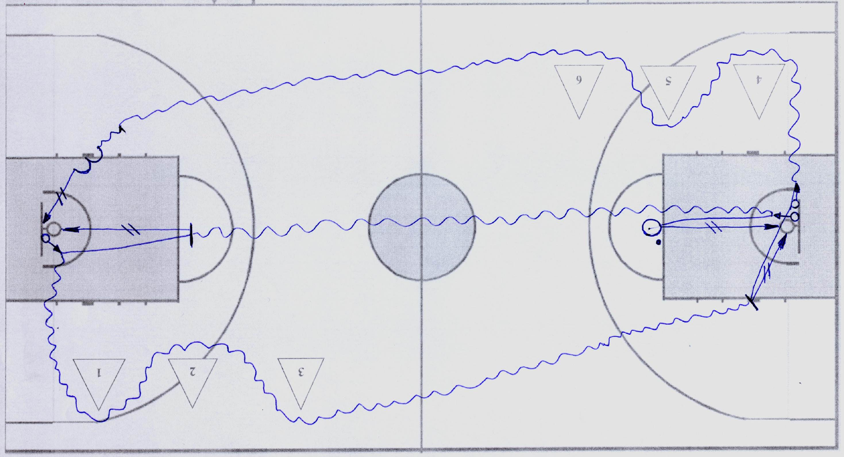

Оценка исполнения

Оценка исполнения
Фиксируется время преодоления дистанции и точность бросков. Остановка секундомера осуществляется в момент касания мячом площадки после броска в движение одной рукой с верху. За каждый неточный бросок добавляется по 5 секунд к общему времени. За каждое попадание от общего времени отнимается по 5 секунд. Если конкурсант заступил за линию штрафного броска – мяч не засчитывается, и ему начисляются 5 штрафных секунд. За каждое нарушение правил в технике ведения мяча, касание фишек-ориентиров участнику к его общему времени прибавляется за каждое нарушение по 1 секунде. За необбегание фишки-ориентира добавляется по 3 штрафных секунды. За каждое нарушение программы испытания участнику добавляется по 3 штрафных секунды.

Практическое испытание №2
Гимнастика
Девушки 9 - 11 классы

Программа испытаний

 | Элементы и соединения | Стоимость
 | И.п. – основная стойка.
1. | Дугами вперёд руки в стороны и шагом вперёд равновесие на правой (левой) («ласточка»), держать, выпад вперёд левой (правой) – кувырок вперёд | 1,0 балла
 | Усложнение:  - Дугами вперёд руки в стороны и шагом вперёд равновесие на правой (левой) («ласточка»), держать – кувырок вперёд без помощи рук | 1,0
2. | Встать и шагом вперёд прыжок со сменой прямых ног впереди | 0,5
3. | Шаг вперед и прыжок шагом | 0,5
4. | Шаг вперёд и вторым шагом одноимённый поворот на 360º, сгибая свободную ногу вперёд | 1,0
 | Усложнение:  - Шаг вперёд и вторым шагом одноимённый поворот на 360º, свободная нога вперёд не ниже 90º | 1,0
5. | Шаг вперёд и, приставляя ногу, прыжок вверх с поворотом на 180º | 0,5
6. | Махом одной, толчком другой два переворота боком вправо или влево («колесо») в стойку ноги врозь | 0,5 + 0,5
 | Усложнение:  - Махом одной, толчком другой переворот боком вправо или влево («колесо») в стойку ноги врозь – поворот направо (налево) и махом правой (левой), толчком левой (правой) переворот боком влево или вправо в стойку ноги врозь | 1,0+ 1,0
7. | Поворот направо (налево) плечом назад в упор присев – кувырок назад в упор стоя согнувшись, выпрямиться | 1,0
8. | Наклоном назад мост, держать | 1,0
9. | Поворот кругом в упор присев | 1,0
10. | Кувырок вперёд в группировке в упор присев ноги скрестно | 0,5
11. | Поворот кругом, кувырок назад | 0,5 + 0,5
12. | Прыжок вверх прогнувшись ноги врозь | 1,0
 | Усложнение:  - Прыжок вверх с поворотом на 360º | 1,0

Юноши 10 – 11 классы

 | Элементы и соединения | Стоимость
 | И.п. – основная стойка.
1. | Шагом правой (левой) вперёд, равновесие («ласточка») на левой (правой), держать | 1,0 балл
2. | Выпрямиться в стойку руки вверх и махом одной, толчком другой, два переворота в сторону («колесо») в стойку ноги врозь | 1,0 + 1,0
 | Усложнение:  - Выпрямиться в стойку руки вверх и махом одной, толчком другой два переворота вправо или влево («колеса») с опорой на одну руку в стойку ноги врозь | 1,0 +1,0
3. | Приставляя ногу, повернуться в сторону движения и махом одной, толчком другой выйти в стойку на руках, обозначить, кувырок вперёд | 1,0
4. | Сед на пятках с наклоном вперёд и силой согнувшись стойка на голове и руках, держать | 1,0
5. | Опуститься силой в упор лёжа и повернуться направо кругом в упор лёжа сзади | 0,5
6. | Сед с наклоном вперёд и кувырок назад в упор стоя согнувшись | 1,0
 | Усложнение:  - Сед с наклоном вперёд и кувырок назад в стойку на руках, обозначить | 1,0
7. | Выпрямиться и махом одной, толчком другой через стойку на руках кувырок вперёд в упор присев | 1,0
 | Усложнение:  - Махом одной, толчком другой стойка на руках с поворотом на 360º и кувырок вперёд в упор присев | 1,0
8. | Кувырок вперёд прыжком | 0,5
9. | Прыжок вверх ноги врозь и кувырок назад с прямыми ногами | 1,0
10. | Прыжок вверх с поворотом на 360º | 1,0
 | Усложнение:  - Прыжок вверх с поворотом на 540º | 1,0

Практическое испытание №3 (по выбору)
Волейбол
9 -11 класс (девушки, юноши)

Программа испытаний
Шесть мячей находятся на линии подачи. Испытуемый, выполняющий подачу находиться за лицевой линией. Подающему дается возможность выполнить три нижних подачи в зоны 2, 3, 4; три верхних подачи - в зоны 5, 6, 1. В случае, если испытуемый подбросил мяч, но удар по нему не произвел, то подача считается совершённой. Дополнительных попыток не предоставляется. Каждая подача оценивается. В зачет идет сумма очков всех шести подач.

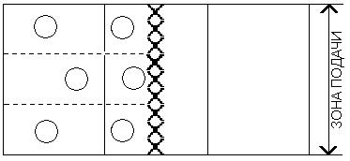

Оценка исполнения
При выполнении трех нижних подач необходимо попасть в каждую зону (2, 3, 4). За попадание в каждую зону начисляется 3 очка. Если участник попадает в одну и ту же зону повторно, то начисляется 1 очко. При выполнении трех верхних подач участник оценивается так же, как при нижних подачах. За попадание мяча в обруч или касание его дается премиальное 1 очко. За непопадание в площадку, подачу в сетку или аут снимается 1 очко.

Примечание:
Верхняя подача - удар по мячу наносится выше уровня плечевого сустава в исходном положении стоя лицом к сетке.
Нижняя подача - удар по мячу наноситься ниже уровня плечевого сустава в исходном положении, когда испытуемый стоит лицом к сетке.

Практическое испытание №3 (по выбору)
Футбол
9 -11 класс юноши

Программа испытаний
На середине лицевой линии игрового поля устанавливаются футбольные ворота (3х2м). На расстоянии 10 м от линии ворот располагается зона для удара по воротам (шириной 1 м). В 2 м вправо и влево от боковых стоек ворот на расстоянии 11м., 14м. и 17м. от линии ворот располагаются 3 фишки с одной и другой стороны, при этом вторые фишки находятся напротив боковых стоек ворот. На расстоянии 20 и 22 м. от линии ворот устанавливаются 2 мяча и две контрольные стойки соответственно.
По сигналу участник стартует от первой контрольной стойки к стоящему слева мячу. Выполняя ведение мяча, участник обводит первую фишку слева, вторую справа и двигается в зону удара, для атаки ворот, слева от третьей фишки. Находясь в зоне для удара, участник выполняет удар по воротам левой ногой верхом.
Выполнив удар, участник двигается ко второй контрольной стойке, обегает ее, и бежит ко второму мячу. Выполняя ведение мяча, участник обводит первую фишку справа, вторую слева и двигается в зону удара, для атаки ворот, справа от третьей фишки, выполняет удар по воротам верхом правой ногой.
Выполнив удар, участник финиширует возле второй контрольной стойки.

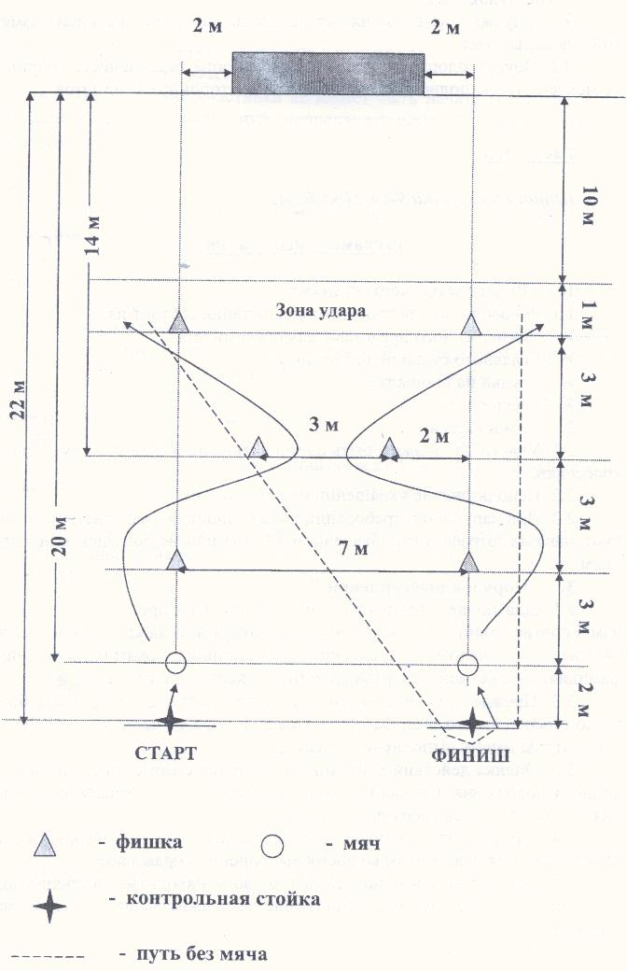

Практическое испытание №3 (по выбору)
Легкая атлетика
9 -11 класс (девушки, юноши)

Программа испытаний
Челночный бег 3х10 м.
Участник занимает устойчивое положение не наступая на стартовую линию. Судья, согласно действующим правилам проведения лёгкоатлетических соревнований, использует команды: «На старт!», «Внимание!», «Марш!» (допускается один фальстарт). Фиксируется общее время выполнения упражнения. Участник обязательно должен хотя бы одной ногой заступить за линию разметки при пробегании каждого отрезка. В случае нарушения данного правила участнику прибавляется штрафное время по 0,1 сек. за каждое нарушение.

